나트랑 ANVAN FOOD 미팅
미팅명 | 나트랑 ANVAN FOOD 미팅
날짜, 시간 | 2026-05-30 14:00 ~ 15:00 | 장소, 주소 | ANVAN FOOD / Lô A6, Diên Điền, Khánh Hòa, 베트남
참석자
소속 | 이름 | 직책 | 연락처
넥스트그린 | 이효진 | 대표 | 010-3916-6381
넥스트그린 | 김보묵 | 팀장 | 010-7109-6564
기타 | AN | 테크니컬 디렉터 | +84-905-673-506/anle@anvanfoo.com
회의내용
- 나트랑 ANVAN FOOD 회사 방문, 업무 미팅 진행
- 공장은 1ha 규모로 HACCP, ISO2002 인증 보유중
- 제품 세척 -> 건조 -> 살균(프랑스 기술제품) -> 2차 건조 라인 보유
- 그린페퍼, 고추, 마늘 등 다양한 파우더 제품 생산이력, 한국업체와도 거래내역 보유
- 6월 방문시 통역대동하여 후속 미팅 진행하기로 하였음.
회의사진
미팅사진 1  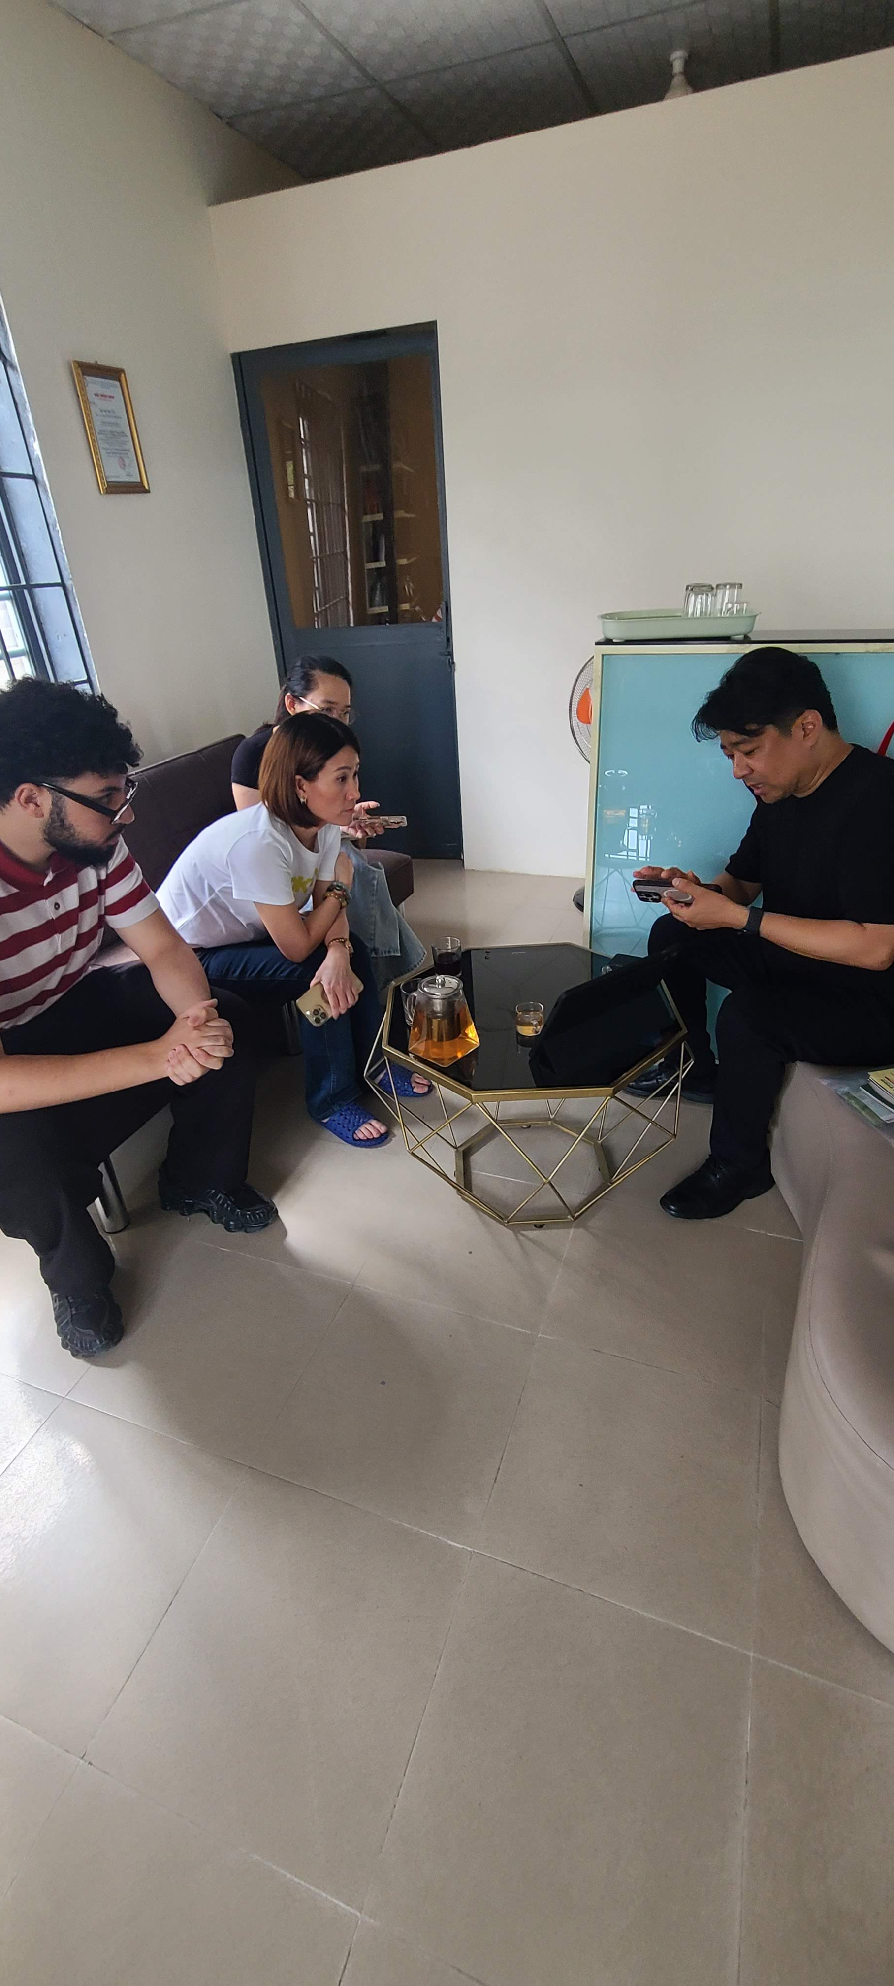 | 미팅사진 2  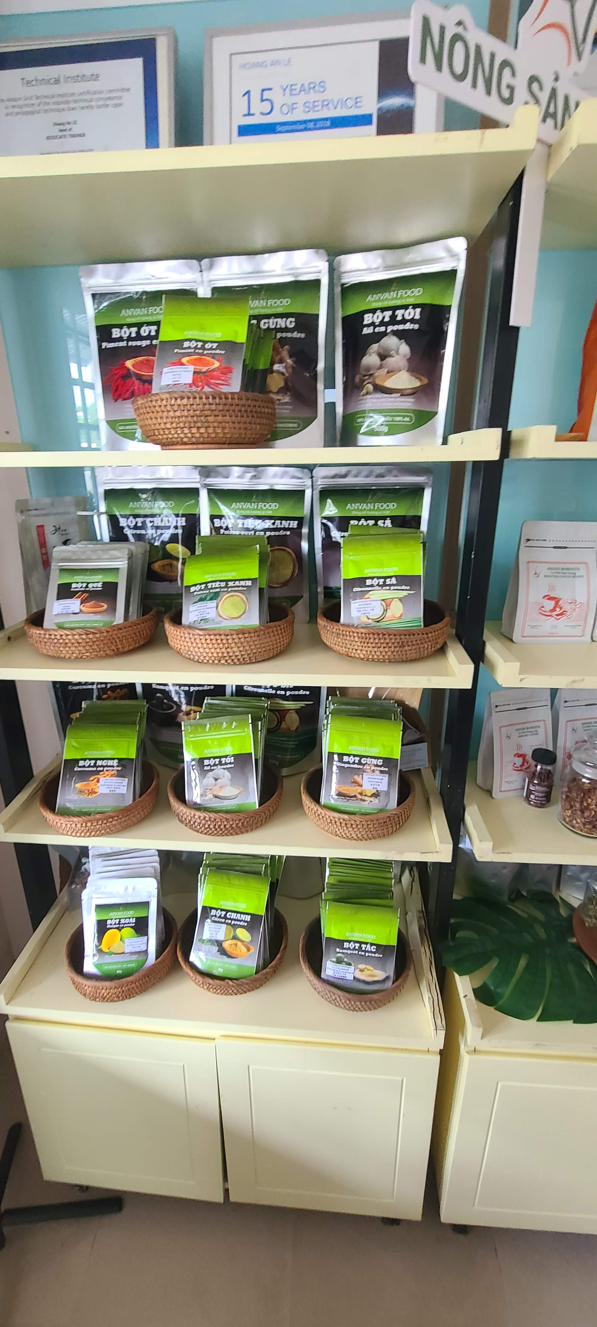 | 미팅사진 3  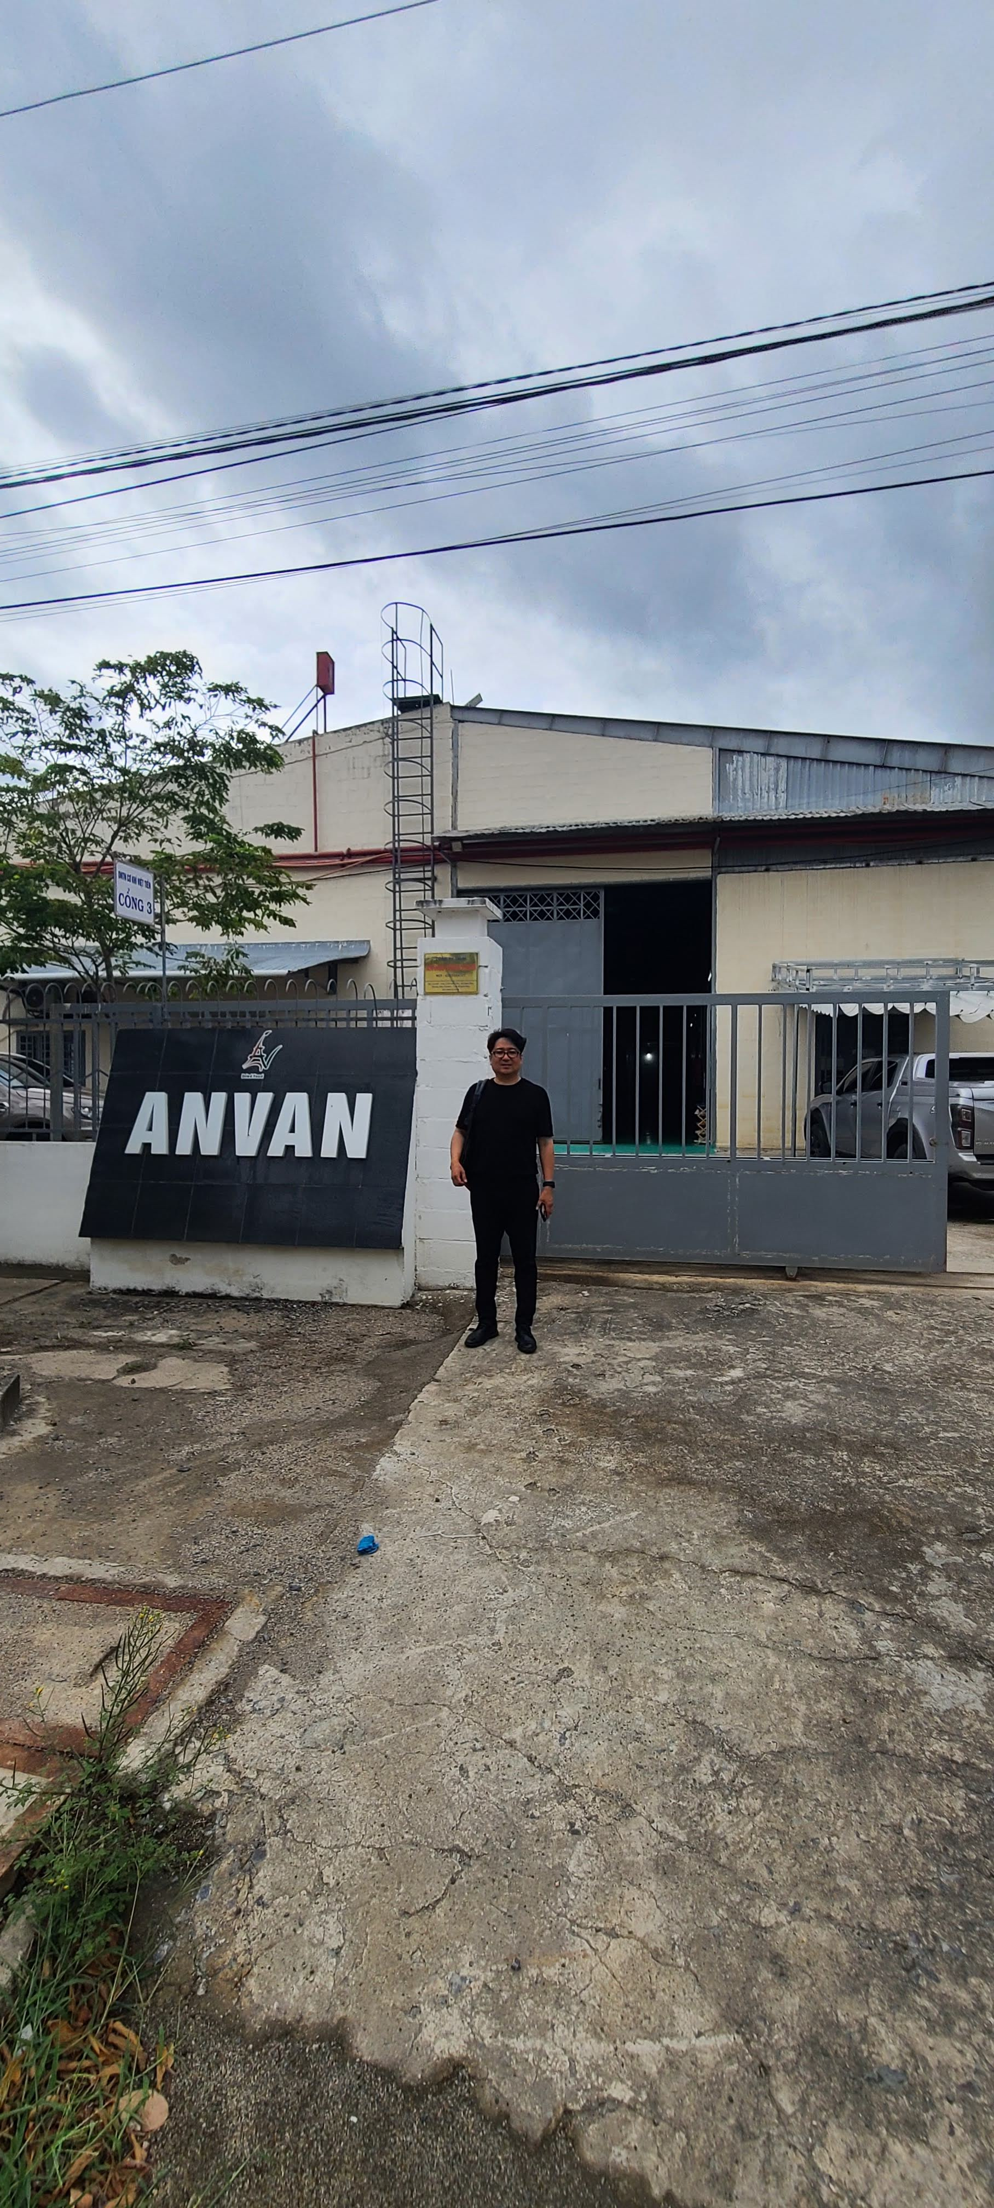
미팅사진 4  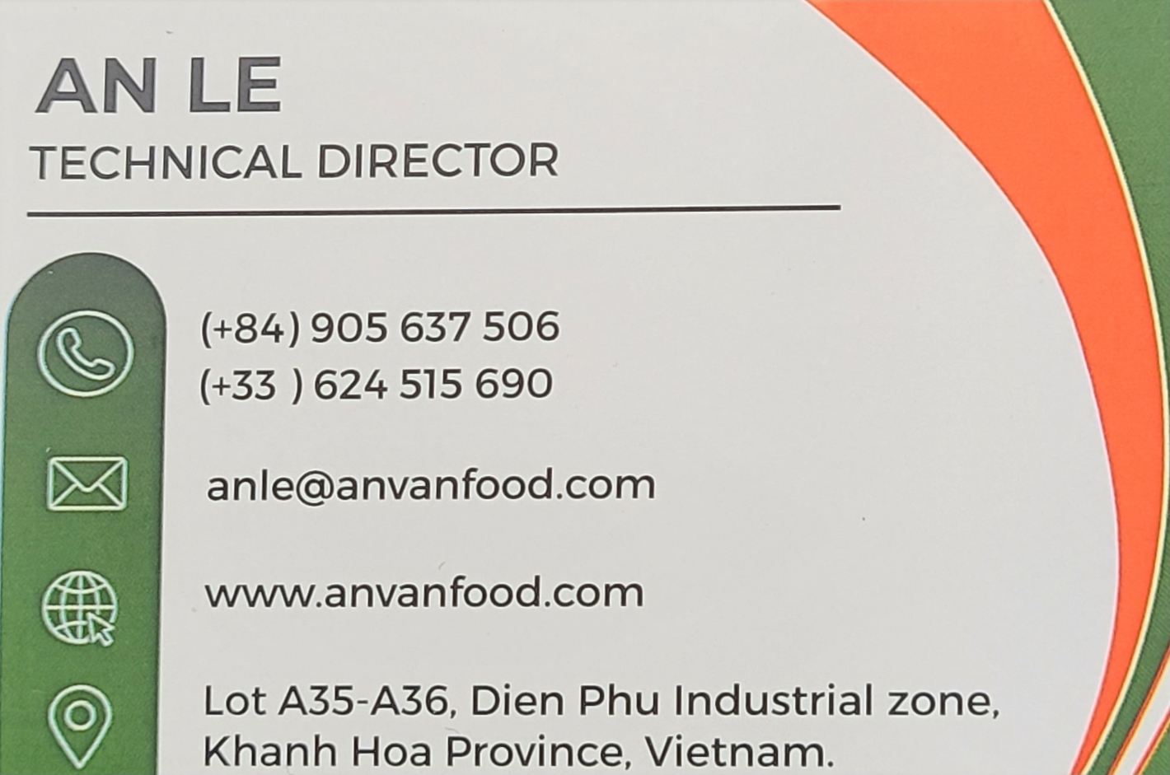 | 미팅사진 5  